IT行业人员薪酬变化统计报告

摘 要 在信息全球化的时代，IT行业所带来的工作岗位以及对国家经济的贡献也在随着全球化的进程而不断地增加。新兴技术的不断产生，各类企业也在如雨后春笋一般拔地而起，进而带来了大量对人才的需求。为了留住原有企业人员以及吸引更多的信息产业人才，IT行业内劳动者的报酬也是不断的增加。通过对国研网等网络数据的调查，统计信息产业中不同年份不同地区的数据变化，深入挖掘其中变化的原因。为我国信息产业的变化做出对应的结论，以及一定程度上对未来产业发展的预测。
关键词： IT行业；劳动者；报酬；统计；变化

1 引言
随着机器学习，大数据，人工智能等新兴技术领域的出现，使得IT行业的人才缺口不断地扩大。各大企业都在自行组建研究小组，对信息技术进行升入的发展与解析；而众多的中小型企业也都随着这些技术的不断发展，而不断地生根发芽，利用已有的技术来不断地开拓新市场，挖掘新的市场需求。而上述的一切都是以人为主体的，信息技术的研究离不开该产业的研究人员，而对现有信息技术的利用，也离不开该技术的工程师。在这种环境下，各大企业纷纷开出高薪资，以期望能达到吸引新兴人才的作用。IT行业从业者的薪酬水平也随着行业的发展而总体呈现出不断增长的趋势。
2 IT行业总体变化探究与分析
2.1 我国信息产业从业者人数年度变化
随着信息化时代的到来，我国也不断地加大对信息化产业的投入与支持，IT行业不断地涌现着各种规模，提供着不同服务的企业，这也为信息产业的就业市场提供了大量的工作岗位。自2005年开始到2018年，我国的信息产业劳动者人数增长率随有颠簸变化，但是每年信息产业的就业人数始终保持着逐年增长的状态（见图1）。
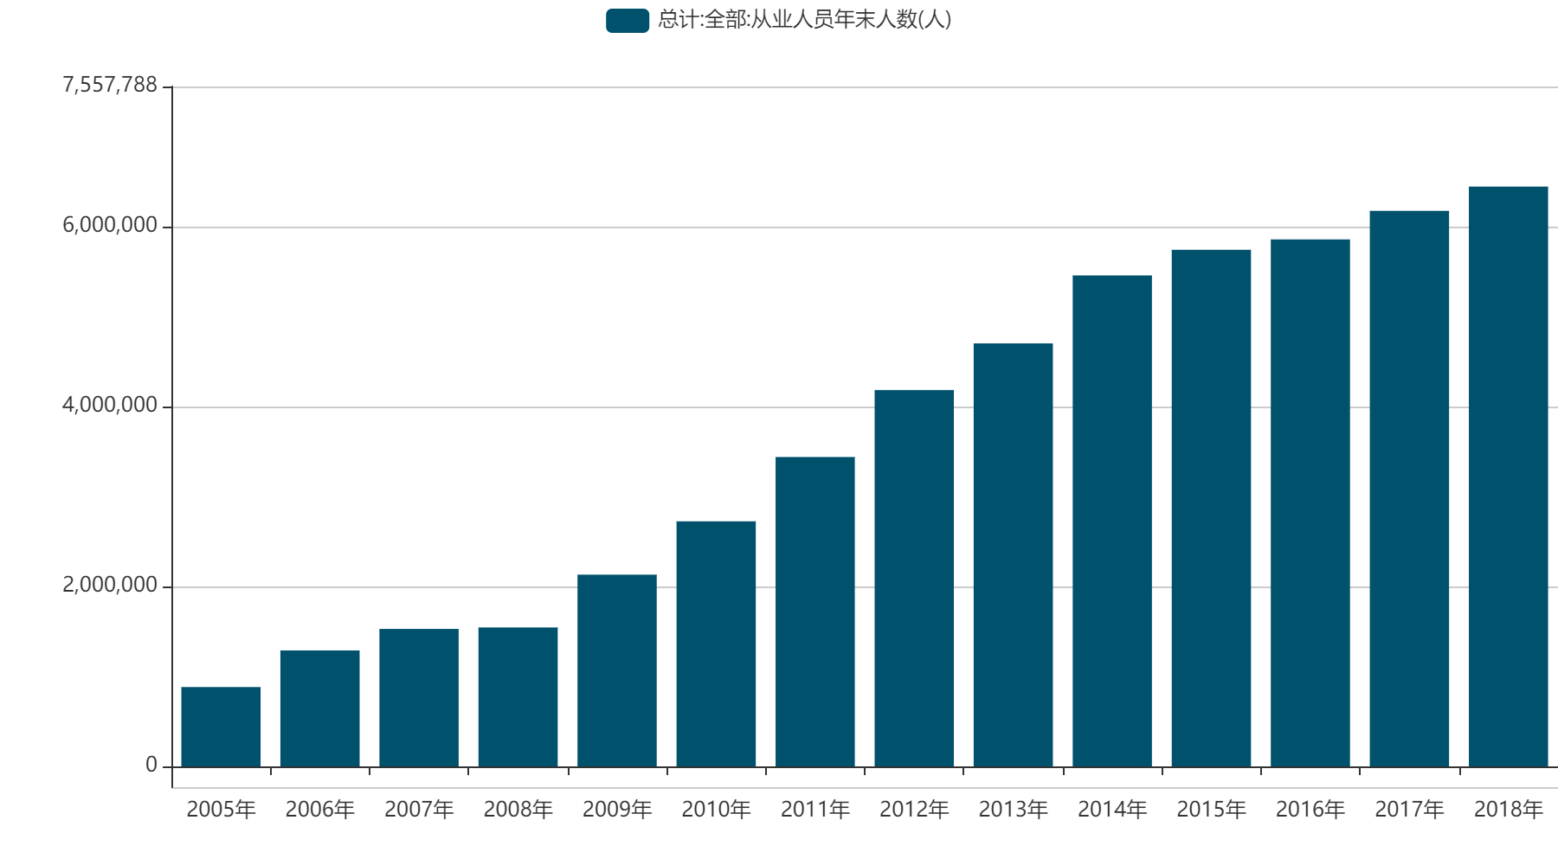
图1 从业人员人数年度变化柱状图
在从业人员的增长率中（见图2），可以发现，自2009年开始，后续五年的时间内信息行业的从业人员增长率有较大的提升。其中2009年的从业人员年末人数同比增长率^{[1]}更是达到了37.984%的比重。
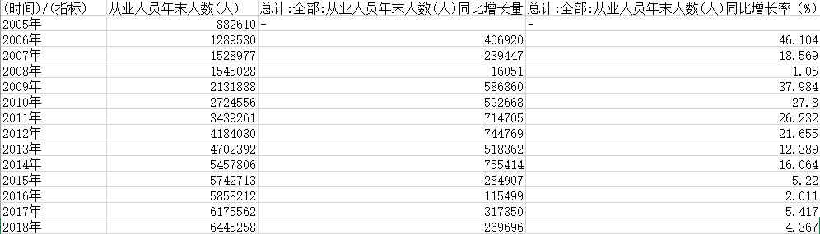
图2 从业人员年度同比增长率
而这，与2009年1月7日，工业和信息化部为中国移动、中国电信和中国联通发放3张第三代移动通信（3G）牌照，这一重大事件脱离不开关系。
3G能够实现高速数据传输和宽带多媒体服务，而用第三代手机除了可以进行普通的寻呼和通话外，还可以上网读报纸，查信息、下载文件和图片；由于带宽的提高，第三代移动通信系统还可以传输图象，提供可视电话业务^{[2]}。而3G拍照的下放，则使得国内移动信息领域开始发生翻天覆地的变化。3G使得手机逐渐向微型化的智能电脑方向发展，使得移动互联网市场得到巨大的开拓。各种互联网应用以及其他网络娱乐产业开始进入国内用户的日常生活中，如于2009年5月5日发售的风靡全球的手机游戏《植物大战僵尸》等。许多互联网企业正是借助着这股浪潮一涌而上，实现企业自身的蓬勃发展，又如目前国内最大的视频弹幕网站——哔哩哔哩弹幕视频网，也是从2009年开始正式起步。
2.2 我国信息产业劳动者薪酬年度变化
我国的信息产业劳动者人均年薪从总体上来说一直保持着增长的态势（见图3），但在2007年，2015年的时候，劳动者平均年度薪酬略有下降。
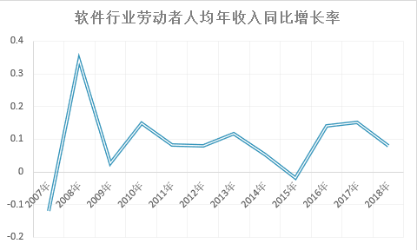
图3 软件行业劳动者人均年收入同比增长率
其原因可追溯于2007年时从业人员的大幅度增加，同比增长46.104%（见图2），比2006年多出一半左右的从业人员，同时此时的互联网尚未得到较好的发展，市场前景不明确，导致信息行业的企业人才缺口较小，对劳动者的薪酬控制力度较大。
而在2015年的时候，由于互联网发展速度过快，我国尚未拥有健全的法治体系对互联网的发展做出明确规定，早期互联网的野蛮生长过程当中产生了各式各样的违法违规现象。中华人民共和国文化部于2015年的6月8日召开媒体通气会，开始对互联网进行整治处理，通报了第二十三批违法违规互联网文化活动的查处工作情况^{[3]}。这也在一定程度上，对当时处于野蛮生长期的互联网产生了抑制的效果，使得部分企业开始调整自己的市场方向，从而导致裁员，降薪等现象的出现，导致人均年收入不增反降，人均年收入对比2014年下降2000元左右。但这是对互联网的健康正常发展所必须要的步骤，是为互联网进行剪枝，以使得它能保持一种正确的方向，更快的成长。
2.3 我国信息产业劳动者年度分布情况
相对于传统工业，信息产业作为一种新兴产业对于产业集群现象的依赖性并没有那么的强，同时对工业用地也没有过多的要求。再加上我国各个地方政府的政策不同，对信息产业的支持力度也不尽相同，也就使得信息产业的企业对城市的政策支持程度十分看重。导致早期我国的信息产业出现了在北京，上海，广东，江苏这几个临海开放省份的聚集情况（见图4），其中2005年广东省信息人才占比最多，达到19.1857%，北京18.6223%，江苏16.2374%仅次其后。这些临海省份或直辖市大多具有作为对外港口而享受到改革开放红利的城市，而随着企业的搬迁或落地生根，大量的信息化人才也聚集在这些省份当中。
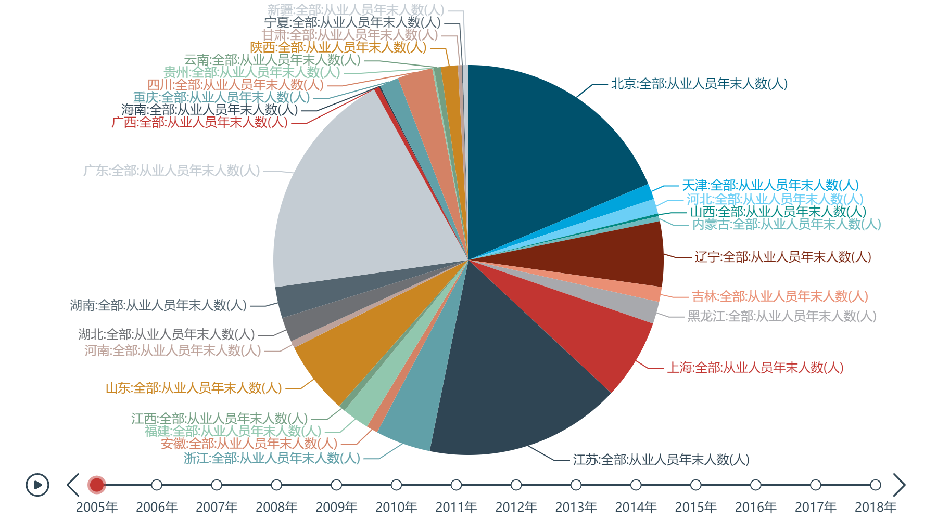
图4 2005年软件行业劳动者的地域分布饼状图
但随着我国信息产业的蓬勃发展，以及改革开放的逐步扩大，互联网产业的红利逐渐展现出来，越来越多的省份都开始对信息产业提供政策支持。而随着早期互联网企业聚集的城市消费日益增高，以及各种新型互联网企业的产生，不少中小型企业在其中难以和互联网巨头企业竞争，于是开始将企业自身向我国内陆同样提供优惠政策的城市进行搬迁，我国的信息产业开始在国内的各个省份当中百花齐放（见图5）。
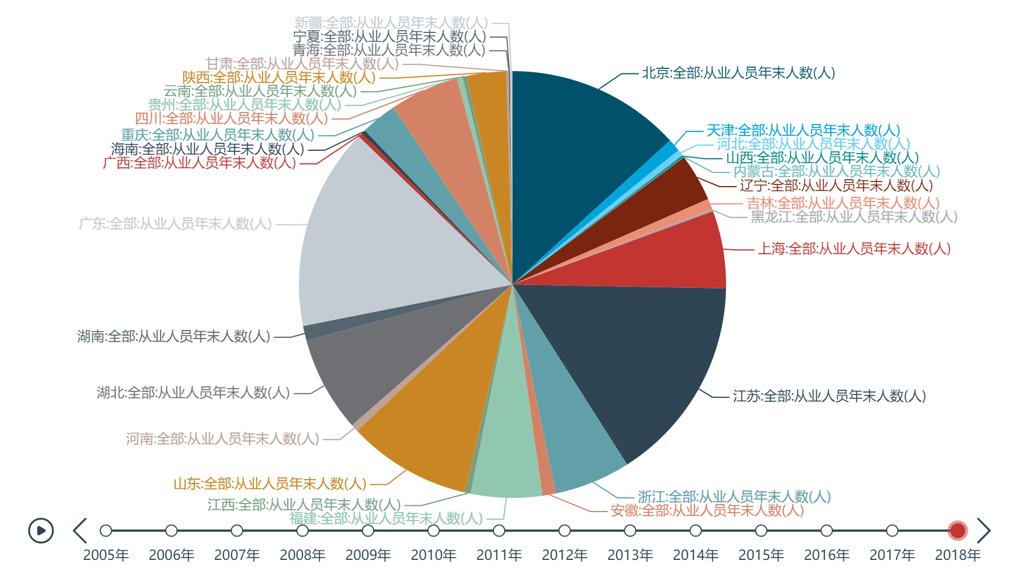
图5 2018年软件行业劳动者的地域分布饼状图
3 结论
总体来说，我国的信息产业处于一种极速的发展状态当中，伴随着后疫情时代的到来，更是使得全球人类的工作习惯于时代的浪潮当中开始向互联网线上方向进行偏移，同时也使得线上教育的市场得到了一次大胆而又踏实地迈步。而随着人工智能，大数据，物联网等新兴技术的不断发展，信息产业将仍然保持着一种高速发展的势头继续带领着人类社会前进。同时，信息产业对于信息化人才的缺口也将随着市场的不断扩大而持续地处于一种不满足的情况，而身处于信息产业中的劳动者群体，也将伴随着整个产业地不断前进而充分地享受到时代和产业的红利。而我国信息产业的分布，将不再局限于北上广深等沿海开放城市，越来越多的内陆城市将会受到互联网企业的青睐，产业布局将会在全国范围内更进一步地均匀化。

参考文献

[1] 国务院发展研究中心信息网. 中国统计年鉴[M]. 北京: 中国统计出版社, 2013.
[2] 张玉艳.《第三代移动通信》[M].人民邮电出版社:北京,2009年11月:1-11.
[3] 沈光倩，杨虞波罗.文化部公布首批网络动漫“黑名单” 38部产品上榜[EB/OL].http://game.people.com.cn/n/2015/0608/c40130-27121880.html,2015-6-8.

